一 、采购计划及采购管理看板流程
NO
YES
YES
MRP运算产生采购计划

9.1.4采购零件安全库存自动计算
9.5.5 采购看板刷读发放
是否有新增采
购看板?
9.2.5 采购看板打印
9.2.6 采购尾数看板打印
可用采购看板
回收箱
是否有空的采购
看板?
刷读已下达的采购看板进行收货(31),并且材料从仓库刷读领走之后
按供应商的月度采购计划
粗生产排程完成
采购管理看板发放顺序建议报表
采购看板交给生管回收
9.1.2采购零件看板资料维护
9.1.3供应商看板资料维护
9.5.1 采购零件看板张数计算
9.5.3 采购零件零(尾)数看板批量生成
9.6.1 看板下达顺序报表
备注：
此颜色部分为JIT新增功能
此颜色部分为系统原有功能
23.2运行再生式MRP

二．操作步骤说明:
1.基础资料维护
要对采购零件进行看板管理,首先要在在9.1.2 (操作界面如图一所示)和9.1.3 (操作界面如图二所示)对已存在的采购零件和供应商进行看板属性维护.
1）通过9.1.2采购零件看板基本资料维护来维护某一域中某一地点的采购零件(采购/制造设为“P”或空白)的看板属性。如果此零件维护采购/制造字段时留空的话，那么此零件只能在这个菜单中维护基本资料，无法完成之后的操作。
注意：
  - 没有启用JIT看板管理，此程序不可以运行。
  - 按Ctrl + D 可进行删除，但是当零件有相关的看板存在时不允许删除。
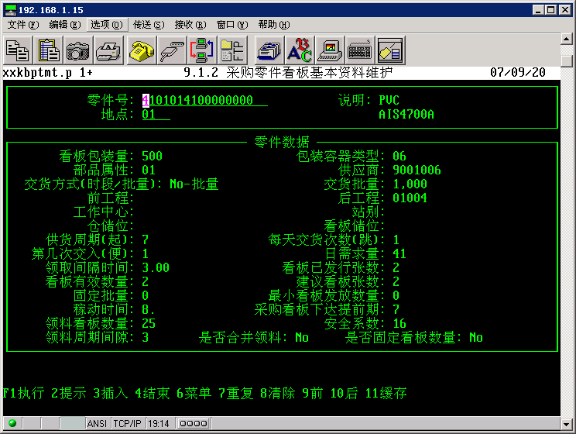
图一
字段说明：
字段名称 | 字段说明
零件号 | 输入已维护进系统的采购件
地点 | 输入零件所在地点，此字段一定要输入。
看板包装量 | 满看板的容量大小，默认值为“1”，不允许修改为零。此字段的设置会影响看板张数的计算。
包装容器类型 | 需要先在通用代码维护，用户可根据实际需要定义
部品属性 | 需要先在通用代码维护，用户可根据实际需要定义，例如可把产品分为出口和进口两种。
供应商 | 默认值来自1.4.17的供应商，如果1.4.17没有则取1.4.7里的供应商。
交货方式(时段/批量) | 可通过选择不同的交货方式来控制看板张数的计算方法。
交货批量 | 用来设置交货最大批量。若交货方式为批量时,此字段一定要设置。
前工程 | 产品前面一道工序/生产线。例如可设为仓库 、供应商、工作中心等
后工程 | 产品后面一道工序/生产线。例如可设为仓库 、供应商、工作中心等
工作中心 | 暂时不用
站别 | 暂时不用
仓储位 | 实物存放的位置。
看板储位 | 看板存放的位置。
供货周期（起） | 是供应商交货周期的表示方法，起――间隔几天交货；当交货方式设置为YES时，此字段用于计算看板张数。
每天交货次数（跳） | 跳－一天交几次货；当交货方式设置为YES时，此字段用于计算看板张数。
第几次交入（便） | 便－－第几次交入；当交货方式设置为YES时，此字段用于计算看板张数。
日需求量 | 可由日平均需求量计算程序计算出来(日需求量一段时间内的总需求量除以有效的工作日天数或者有需求的工作日天数), 也可以手工设置
领取间隔时间 | 当交货方式设置为YES时，此字段用于计算看板张数。
看板已发行张数 | 已发行的看板张数，不包括该零件的零数或尾数看板张数。不用手工维护。
看板有效数量 | 当前零件的有效看板张数。不用手工维护。
建议看板张数 | 建议有效看板的应有数量。一般情况下通过看板张数计算程序来填写，也可手工设置。当用手工设置的时候可用9.5.2来批量产生看板。
固定批量 | 暂时不用
最小看板发放数量 | 当空看板达到该数量时,可以下达指令。在看板模块设为自动下达时, 空的有效看板数量达到这一数量时将会自动下达。
稼动时间 | 一天工作的小时数
采购下达提前期 | 暂时不用
领料看板容量 | 领料看板的大小容量。默认值为订单倍数，不允许修改为零。
安全系数 | 默认为“1”，不允许改为零。
领料周期间隙 | 用于计算该产品的领料看板张数
是否合并领料 | 同一条生产线是否合并领料。若设为Y,则产品完成后,剩余材料仍可留给下一次生产使用;若设为N,则此次生产完成后如有剩余的材料就要进行退料。注意：如设置为合并领料，则要么不退，要退就必须全部都退掉。
是否固定看板数量 | 若为Y,则该零件采购收货时，看板余量不允许大于看板容量。若为N,则不受此条件限制。

- 通过9.1.3 供应商看板基本资料维护来维护供应商的看板属性。

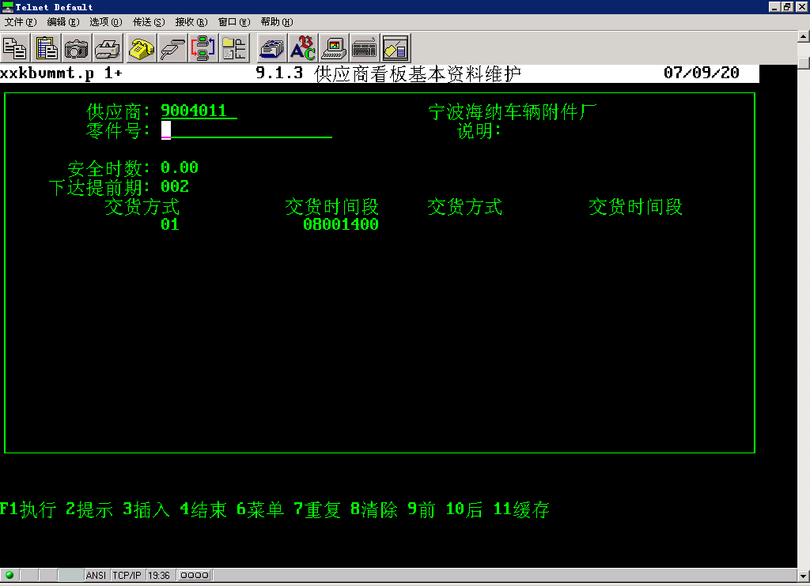
图二
字段说明：
安全时数：暂时没有使用。
下达提前期：即是采购看板下达后，供应商几天后会把货送到。
交货方式：用于标识交货时间段。
交货时间段：从XX时XX分到XX时XX分。例如：08001400是从8点整到中午14点整。
2.计算安全库存
基本看板资料维护之后，到9.1.4 (操作界面如图三所示)计算采购零件的安全库存：9.1.4 (操作界面如图三所示)计算采购零件的安全库存：计算出日最大需求量或平均日需求量除以稼动时间再乘以安全系数, 再根据零件看板数量取整之后把这个参数保留在对应地点的计划参数内。使用9.1.4计算安全库存的流程是:输入客户计算→23.2运行再生式MRP→9.1.4→23.2运行再生式MRP。一般在计划波动比较大的时候才需要重新计算安全库存。
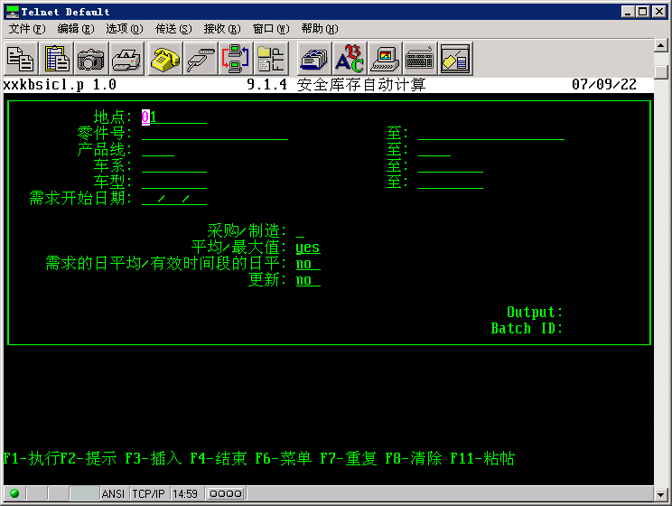
图三
字段说明:
需求开始日期: 此字段一定要输入，是考虑安全库存的日期分界点。该程序根据需求开始日期以及9.24的历史时间段和未来时间段这两个字段一起得出考虑安全库存的时间段。
平均/最大值：取值的方式。默认值取自9.24，可手工更改。
需求的日平均/有效时间段的日平均：默认值取自9.24，可手工更改。需求的日平均是考虑安全库存的时间段里有需求的累计天数的日平均需求。有效工作日的日平均是考虑安全库存的时间段里的累计工作日天数的日平均需求。
更新：只有更新→YES的时候新的安全库存才会生成。一般建议先选择→NO浏览更改结果，确认结果后方选择更新-->YES。

3．生成看板
1）9.5.1 采购零件看板张数计算（操作界面如图四所示）提供了地点、零件号、产品线、车系、车型五个选项。除了地点为必选项之外，用户可根据自身需要选择不同的选项。一般在按批量采购的采购零件的采购批量发生变化或者安全库存发生变化的时候才需要计算采购看板张数。再次计算看板张数的时候会查找系统中量否有足够看板有效看板数量, 如果不够先把无效的看板改为有效, 若仍然不够则需要新产生看板, 并设为未打印. 若是系统中的有效看板数量多于需要的看板数量, 则查看是否有足够空的未发放或已回收看板, 有则让序号从大到小的顺序把看板进行失效, 不够时则先把有存货的看板或最先分发的看板, 填写建议无效。在之后的看板回收处理程序中有建议失效的看板进行手工失效。采购看板计算公式：
a.交货方式为按时段交货: 采购看板张数=[日需求量*供货周期（起）/每天交货次数(跳)*((第几次交入(便)+1)]/采购看板包装量+安全张数
b.交货方式为按批量交货: 采购看板张数=(采购批量+安全库存)/包装量
另外也可到9.5.2（操作界面如图五所示）批量生成采购看板。可根据输入的条件和产生方式的不同，大批量地生成看板。产生方式有两种：Y-按建议的看板张数产生和N-按输入的看板张数产生。如选择按输入的看板张数产生，则根据你在需要的看板张数字段输入的张数产生。但是一般不建议用这个程序批量生成看板，特殊情况下才使用。
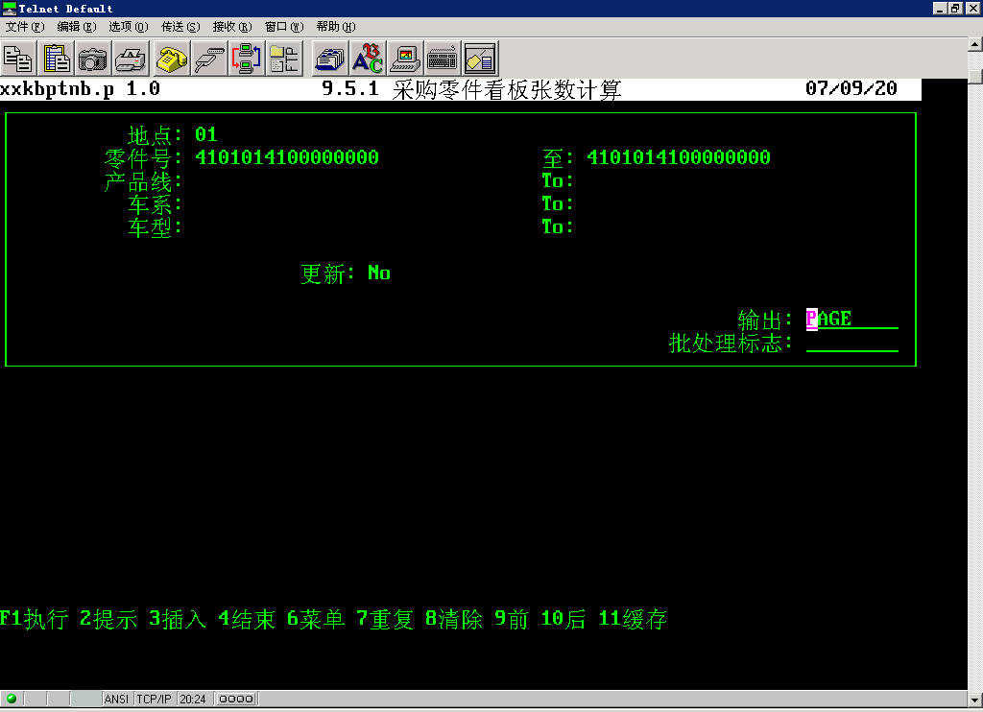
图四
字段说明: 更新:只有更新→YES才会生成看板。

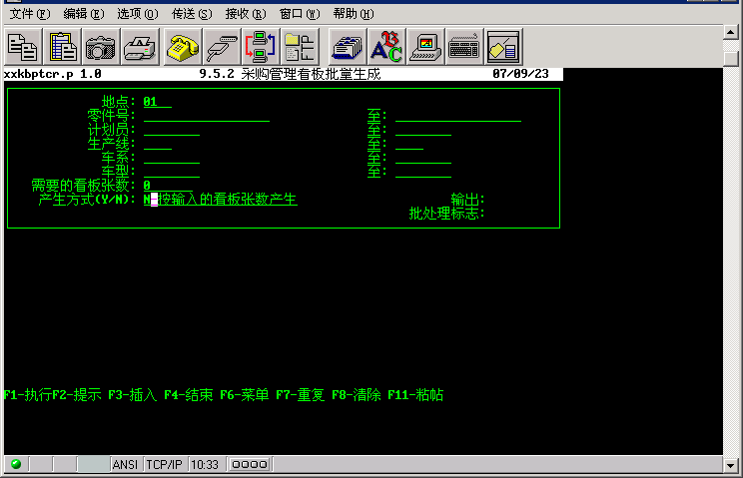
图五
2）9.5.3 采购零件零(尾)数看板批量生成（操作界面如图五所示）提供了地点、零件号、计划员、生产线、车系、车型六个选项。除了地点为必选项之外，用户可根据自身需要选择不同的选项。一般不建议把采购尾数看板发给供应商。9.5.3根据输入条件, 大批量自动产生零(尾)数看板.根据零件看板参数设定,是优先使用尾数看板, 还是最后使用尾数看板, 尾数看板的序号为”000” , 以方便在发货时优先使用尾数看板, 尾数看板的序号为”999” , 以方便在发货时最后使用尾数看板, 若看板已存在则不用产生.
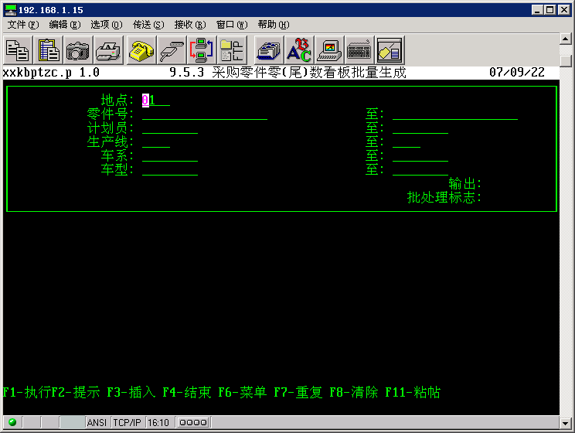
图六

4．打印看板
有新增看板的话，需要到以下两个菜单把看板打印出来。然后放在可用采购看板回收箱。
1）9.2.5采购看板打印（操作界面如图六）除了地点为必选项之外其他选项可根据需要选择。打印之前已经打印过看板, 只有在看板处于丢失状态才可以打印, 以防止一张看板在同一时间内有多张, 造成系统数据错乱.
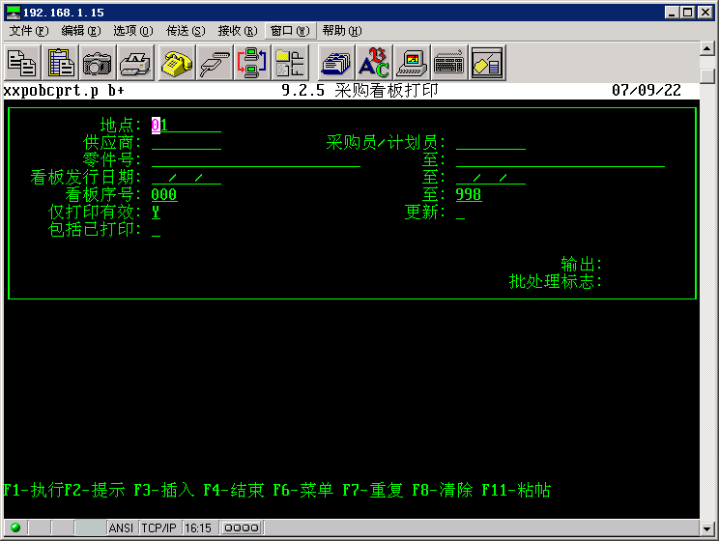
图七
字段说明：
仅打印有效：只打印看板状态为有效状态的看板。
更新：设为→YES时,更新打印状态。如果第一次打印的时候更新过打印状态，第二次打印的时候必须设包括已打印→YES才能把看板打印出来。
包括已打印：把已打印过的看板也打印出来。

2）9.2.6采购尾数看板打印（操作界面如图七），各选项跟采购看板打印一样。一个零件只有一张采购尾数看板。打印之前已经打印过看板, 只有在看板处于丢失状态才可以打印, 以防止一张看板在同一时间内有多张, 造成系统数据错乱.

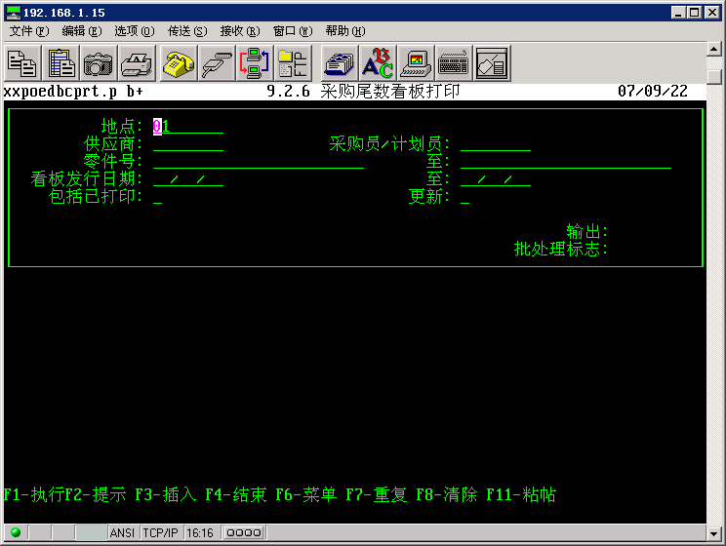
图八
5．看板下达顺序建议报表
根据初步供应商交货日程结果, 输出按采购日程顺序建议的看板下达顺序。采购管理看板发放顺序建议报表（操作界面如图八）。
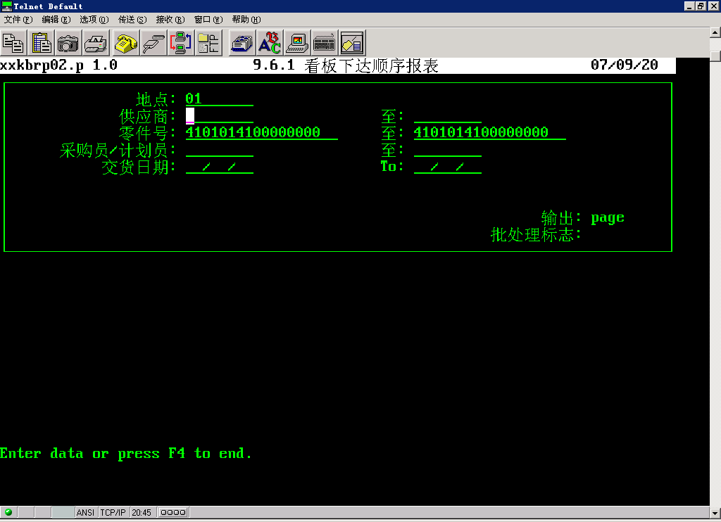
图九
6．下达看板
下达采购看板到9.5.5（操作界面如图九所示）进行操作。供应商一般不用输入，会自动带出。交货日期默认为当天日期，该程序会自动根据9.1.3设置的下达提前期自动计算交货日期。该日期可更改。如交货日期为空，则交货日期为当天，一般特殊情况下才使用该功能。此程序支持同时下达不同采购单、不同供应、不同零件的采购看板，但是只接受对可用的空看板（A状态）进行刷读发放。空的采购看板通过刷读发放这个动作将会更改采购计划。下达采购看板时程序会自动检测5.5.3.3里是否有对应未确认的采购计划，如果有则会消耗掉相应数量的采购计划并保证剩余的未确认采购计划的交货日期在此次交货日期之后；如果没有则会提示“没有供应商采购计划，是否要继续”。如果选择YES则会增加一条已确认的采购计划，如果选择NO则不执行。下达看板的同时看板状态也将会由A变成了R。当刷读已下达的采购看板进行收货,并且材料从仓库刷读领走之后，采购看板又变成了空的可用看板。此时空的看板应交给生管回收，以便下一次采购使用。
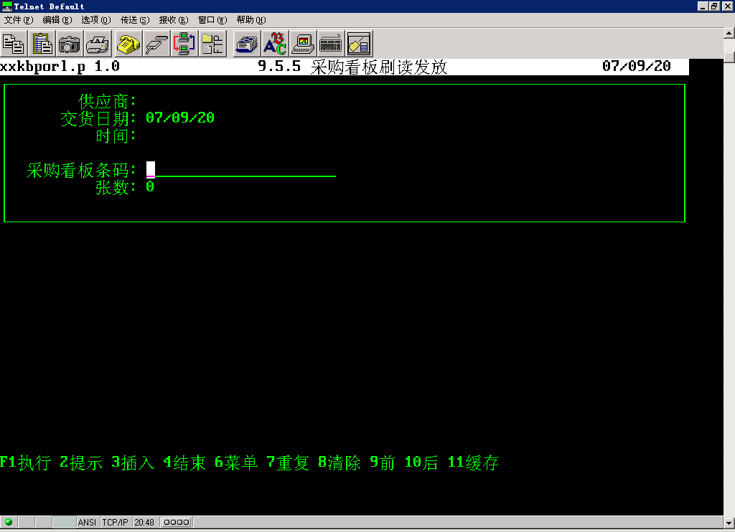
图九

-------------------------------------------------------------------END----------------------------------------------------------------

